Škofijska klasična gimnazija

Projektna naloga pri predmetu informatika

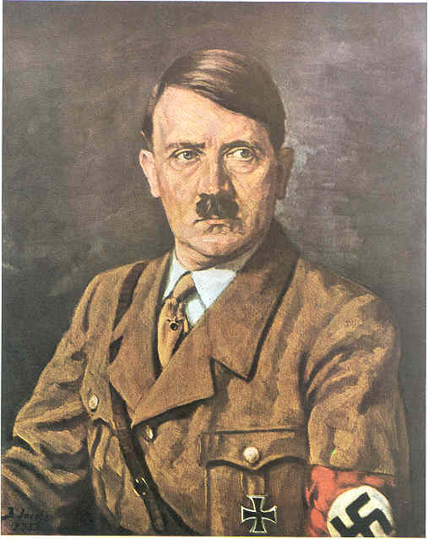

# Kazalo

1 Kazalo 2

2 Začetek 3

3 Vpoklic v vojsko 3

4 Demonstracije in DAP 3

5 NSDAP 4

6 Pivniški puč-državni udar 5

7 Mein kampf 6

8 Ponovna organizacija NSDAP 7

9 Nacisti v Reichstagu 8

10 Hitler za kanclerja 8

11 Diktatura 9

12 Prve osvojitve 10

13 Anschluss 10

14 1. september 1939 11

15 Hitlerjeva smrt 12

16 Zaključek 12

Uvod

Govoril bom o voditelju, ki je v 2. svetovni vojni povzročil smrt več kot 50 milijonov ljudi. To je bil Adolf Hitler. Za nekatere je bil veliki voditelj, osvoboditelj in borec za pravice Nemčije. Za druge je sčasoma postal uničevalec družin, morilec in resnično kruta pošast. V projektni nalogi se bom osredotočil na njegovo življenje, njegove dosežke v dobro Nemčije in njen narod ter pomembne dogodke, ki so ga naredili za zgodovinsko osebnost.

# Začetek

Rodil se je 20. aprila 1889 ob 18.30 v mestecu Braunau am Inn na meji Avstro-ogrskega cesarstva. Adolf Hitler je začel z neuspehi. V Linzu je dokončal pet let osnovne šole, realke ni končal, padel je na sprejemnem izpitu za umetnostno akademijo in je od svojega 18. leta naprej živel na Dunaju, kjer se je preživljal s prodajanjem svojih slik in risb. Hitlerju so neuspehi zagotovo zagrenili življenje. Istega leta mu je umrla ljubljena mati in, naključje ali ne, doktor, ki je ni mogel rešiti, je bil Jud.

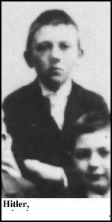

Slika : Hitler kot otrok

# Vpoklic v vojsko

Ko je leta 1914 izbruhnila 1. svetovna vojna se je prostovoljno javil v bavarsko fronto. V bojih na fronti si je s pogumom prislužil železni križec 1. in 2. stopnje, zaradi pomanjkanja vodstvenih sposobnosti pa je prilezel samo do čina poddesetnika. Poročnik, ki ga je priporočil je bil Jud. Konec vojne je dočakal v neki nemški bolnici, kjer si je zdravil posledice napada s plinom. Postal je zagrenjen in tako kot vsi vojaki se je spraševal o smislu dolge vojne. Žrtve, ki so padle za Nemčijo so bile zaman in Nemci so se počutili izdane, kar so pozneje pokazale novembrske demonstracije.

# Demonstracije in DAP

10. novembra 1918 je starejši pastor v bolnišnici razglasil, da je Nemčija postala republika. Vojne je bilo konec. Zavezniki so prebili nemško obrambno linijo in nemško poveljstvo je 29. septembra spoznalo neizogibnost poraza. Politiki, ki so podpisali novembrsko premirje, so postali znani kot novembrski zločinci. Po podpisu premirja v zmagovitih državah ni vladala evforija. Winston Churchil je ob koncu vojne v enem stavku povedal vzrok za tako razpoloženje: "Zmaga je bila kupljena za tako visoko ceno, da se skoraj ne more razlikovati od poraza." Ena izmed kazni Versajske pogodbe je bila tudi naloga odkrivanja nevarnih političnih organizacij, ki bi lahko širile marksistični vpliv. Septembra 1919 so morali preiskati majhno skupino, ki se je imenovala Nemška delavska stranka (DAP - Deutsche Arbeitpartie). Eden od voditeljev je bil ključavničar Anton Drexler in Hitler se ji je leta 1919 tudi pridružil. Drexler mu je na prvem srečanju dal svoj štirideset stranski pamflet Moje politično prebujanje, ki je odražalo Hitlerju podobno politično razmišljanje - nastanek močne nacionalistične, militarne, antižidovske stranke, ki bi jo sestavljali delavci.

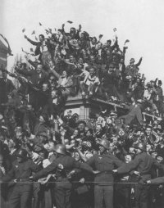

Slika : Novembrske demonstracije

Tabela : Cena za jajce v Nemčiji med gospodarsko krizo, podana v markah

|  |  |  |  |  |  |  |
| --- | --- | --- | --- | --- | --- | --- |
| Čas | 1914 | Julij 1921 | Julij 1922 | Julij 1923 | September 1923 | November 1923 |
| cena | 0,09 | 1,6 | 7,0 | 5000 | 4.000.000 | 320.000.000.000 |

Tabela : Koliko nemških mark je bil vreden en dolar v omenjenem času

|  |  |  |  |  |  |  |  |  |  |  |
| --- | --- | --- | --- | --- | --- | --- | --- | --- | --- | --- |
| Julij 1914 | Julij 1919 | Januar 1920 | Januar 1922 | Julij 1922 | Januar 1923 | Julij 1923 | Avgust 1923 | September 1923 | Oktober 1923 | November 1923 |
| 4,2 | 8,9 | 64,8 | 191,8 | 493,2 | 17972 | 353412 | 4620455 | 98860000 | 25260208000 | 4200000000000 |

# NSDAP

Organizacija, v kateri je Hitler postal eden najvplivnejših članov, se je leta 1920 preimenovala v nacionalsocilistično nemško delavsko partijo (NSDAP - National socialistische Deutsche Arbeitpartie) in se do leta 1923 povezala z ostalimi štirimi domoljubnimi zvezami bavarske prestolnice, obenem pa je imela stike z razočaranim vojnim junakom, generalom Erichom Ludendorffom. Njihov program je zahteval revizijo versajskega sporazuma in vrnitev ozemelj, zgubljenih z mirovnim sporazumom obenem pa tudi združitev vseh Nemcev v eni sami državi. V novi nemški državi Judi ne bi dobili državljanstva in ne bi smeli zasedati državnih služb.

V Münchnu je Hitler spoznal številne ljudi, med njimi tudi poznejše prijatelje in tvorce Tretjega rajha, ki so bili prepričani, da se Nemčiji in njenim državljanom godijo krivice, ki so postali temeljni ljudje njegove politike:

* Hermann Göring, slavni pilot iz I. svetovne vojne, ki je imel zveze med buržuazijo,
* Alfred Rosenberg, ideolog gibanja; Rudolf Hess, ki je med vojno služil v Hitlerjevem polku,
* Ernst Röhm iz münchenskega vojaškega štaba, ki je med člane privabljal nekdanje vojake in pripadnike freikorpsa (njih so uporabljali za zatiranje revolucionarnih vstaj nemške levice) in s tem postavil temelje SA , nacistične polvojaške organizacije

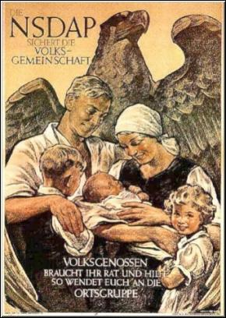

Slika : Propagandni plakat NSDAP

# Pivniški puč-državni udar

8. novembra 1923 so nacisti imeli 55 tisoč članov, člani pa so zahtevali akcijo. Hitler in nacisti so načrtovali zavero, ko so hoteli ugrabiti vodje bavarske vlade in jih z orožjem prisiliti, da sprejmejo Hitlerja kot vodjo. Pomagal naj bi jim tudi general Erich Ludendorff, s pomočjo katerega bi pridobili vojsko in zrušili demokracijo v Berlinu. Zvedeli so, da se v Münchnu pripravlja velik sestanek poslovnežev v pivniški loži in častni gostje naj bi bili tudi predstavniki vlade. Nato je prišla novica, da je poskus, da bi zavzeli vojaške barake propadel, zato je Hitler zapustil halo in se odločil sam rešiti probleme. To je bila velika napaka in trije bavarski voditelji, Kahr, Lossov in Seisser so pobegnili iz hale. Hitlerju ni uspelo nemških vojakov nagovoriti k predaji in se je vrnil v halo, kjer je videl, da je revolucija propadla. Čisto nič se ni zgodilo, le vojaški štab je zavzel Ernst Rohm in SA postrojbe.

Kahr je odredil razpust NSDAP, Lossov ga je prav tako izdal in vojski odredil, naj ustavi udar. Ludendorff je Hitlerju svetoval, naj enostavno zavzame München saj zaradi njegove slave nihče ne bo upal streljati na njega. Hitler je storil prav to. 3000 nacistov je korakalo skozi München do ministrstva, kjer so stali oboroženi policisti. Hitler jim je zapovedal, naj se predajo, a ti so začeli streljati in 16 nacistov ter 3 policaji so bili ranjeni, Hitlerjevo življenje je rešil osebni varnostnik. Preostale naciste so aretirali, tudi Hitlerja po treh dneh skrivanja pri prijateljih. V zaporu je preživel le devet mesecev, napisal knjigo Mein kampf, v vmesnem času pa so NSDAP prepovedali in tudi njen časopis Völkischer Beobachter.

# Mein kampf

Hitlerja so zaprli. 1. aprila leta 1924 je začel služiti zaporno kazen v neki bavarski trdnjavi. Odsedel je samo 9 mesecev namesto 5 let, medtem pa je napisal knjigo Mein Kampf, kar v slovenščini pomeni »moj boj«. V času, ko je bil zaprt je napisal prvi del knjige, tako imenovan First volume. Mein Kampf je delno avtobiografska knjiga, ki vsebuje Hitlerjevo mišljenje, njegova spoznanja in razmišljanja, samohvalo in polresnice, s katerimi je zavajal Nemce. Omenjal je tudi krivice, ki so se zgodile Nemčiji po koncu I. svetovne vojne. Knjiga je močno vplivala na ljudi in je bila namenjena predvsem bogatim, izobraženim in podobno mislečim. Kritiziral je vse, ki so bili po njegovem mnenju nevarni za državo in njeno prihodnost. To so bili Židje, Slovani, komunisti, kriminalci in prestopniki, duševno zaostali ter vsi ostali po Hitlerju rasno ali kako nižji ljudje. Za Žide je trdil, da oni niso rasa, ampak anti-rasa.

Menil je, da so Nemci rasa ras. Verjel je, da je samo taka, čista in popolna arijska rasa sposobna voditi državo, države in cel svet. »Rasna čistost« je bila nujna, za preprečitev zakonov z rasno nižjimi rasami, kot so Židje in Slovani.

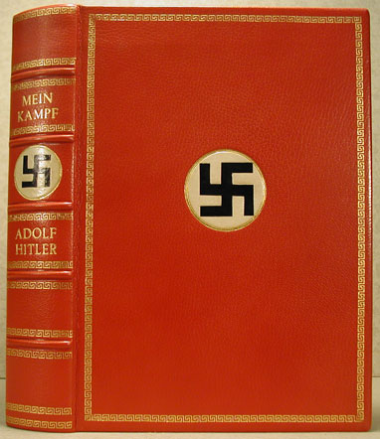

Slika : Platnice knjige Mein Kampf

Nemčija je morala preprečiti Židom osvojitev sveta, z »edinim« načinom, to je bila eliminacija. Brez tega početja, naj Nemčija ne bi našla prostora za širitev in potomce . Vrhunec je bil v trditvi, da bi vodilna svetovna rasa brez tega početja izumrla

Knjiga je bila prepolna žalitev in predsodkov, predvsem do Židov. Vendar se je do začetka II. svetovne vojne prodala v več kot petih milijonih izvodov.

# Ponovna organizacija NSDAP

Po izpustu iz zapora pred božičem leta 1924 je bil njegov vpliv razmeroma močan. Bavarskega premiera je prepričal, da dvigne prepoved nad stranko in obljubil lepo obnašanje ter demokratično delovanje. Februarja 1927 so nacisti imeli prvi veliki miting po pivniškem puču in v dve urnem govoru je Hitlerja spet zaneslo z napadom na marksiste, Jude in republiko. Bavarska vlada mu je prepovedala govore za naslednji dve leti. Hitler je ograniziral stranko v dve veji. Ena je skrbela za Hitlerjevo mladino, druga pa za vojsko. SA so se preoblekli v rjave srajce, SS pa so funkcionirali kot Hitlerjevi osebni čuvaji in so imeli črne uniforme po zgledu italijanskih fašistov. Član SS-ovcev je bil tudi Heinrich Himmler. Vojski so prepovedali marsikaj, toda tajni dogovori med SZ in Nemčijo omogočili, da so Sovjeti urili svoje čete in izpopolnjevali orožje na sovjetskem ozemlju skupaj z Nemci. V zameno so Nemci na ozemlju SZ gradili vojaške tovarne in šolali oficirje Rdeče armade. Vendar je Hitler menil, da ti časi ne bodo trajali dolgo. Država je živela od posojil. V letu 1926 je partija štela le 17 tisoč ljudi in prav nihče si takrat ne bi mislil, da bo Adolf Hitler nekega dne postal vsenemški fürer

Graf 1: Izd volitev leta 1932



Graf 1: Izid volitev leta 1932

Graf 1: Izid volitev leta 1932

Graf 1: Izid volitev leta 1932

Graf 1: Izid volitev leta 1932

Graf 1: Izid volitev leta 1932

Graf 1: Izid volitev leta 1932



Graf 1: Izid volitev leta 1932



Graf : Izid volitev 1932

Graf 2: Izid volitev leta 1933

# Nacisti v Reichstagu

Hitler se je odločil po mirni, demokratični poti priti v nemški parlament ali Reichstag. Največja propaganda nacistov je bil on sam s svojimi govori, v katerih je državljanom preprosto predstavljal njegovo politiko. Brezposelnim je obljubljal delovna mesta, propadlim podjetnikom dobiček, obljubljal je nadzorovanje marksistov in ostro ravnanje z Židi. Ljudje so to množično podprli, kar se je pokazalo na dan volitev, 14. septembra, ki je nacistom prinesel 6 milijonov 371 tisoč oziroma čez 18 odstotkov glasov. Dobili so 107 sedežev v Reichstagu in postali druga največja stranka v Nemčiji. Zavedali so se, da bo njihov čas prišel, ko bo Nemčija še v večji krizi.

# Hitler za kanclerja

V začetku leta 1933 je Hitler prevzel vladanje v 14 let stari republiki. Ekonomski pritisk ljudi brez služb in hrane, trepetajočih se za svoj obstoj je bil zelo velik. Hitler je v svojem govoru povedal: "Napel bom vse moči za dobrobit nemškega ljudstva, ščitil bom ustavo in zakone ter odgovorno opravil naloge, ki sem jih dobil in pravično vodil zadeve in pravico do vsakogar." Do takrat so to prisego zavestno kršili vsi prejšnji kanclerji. Kanclerja Schleicher in Papen sta recimo predsedniku Hindenburgu predlagala, naj republiko nadomesti z vojaško diktaturo in tako reši upadanje svoje politične moči. Hitler naj bi predsedoval kabinetu, ki je poleg njega imel le še dva nacista od vsega 11 ministrstev. Hermann Göring je bil minister brez listnice in minister notranjih zadev za Prusijo, Wilhelm Frick pa je bil minister za notranje zadeve. Franzu von Papnu je kancler Hindenburg obljubil, da bo Hitler v predsedniške prostore sprejet le, če ga bo Papen spremljal. Na ta način so hoteli Hitlerja nadzorovati in Papen je nameraval s pomočjo večine sam voditi vlado. Napovedal je, da bo čez dva meseca Hiltler stisnjen v kot. Papen in številni drugi nenacisti so domnevali, da jim je novi kancler v korist.

Člani nekdanje aristokracije so republiki želeli konec in pričakovali so vrnitev vlade, ki bo Nemčiji povrnila svoj sijaj in privilegije. Želja je bila vrnitev v cesarske čase in Hitler bi jim lahko omogočil prvi korak, saj si ni želel republike. Veliki bankirji in kapitalisti, skupaj s Kruppom in I. G. Farbenom, so lobirali za Hindenburga in mislili, da bo Hitler dober za njihove kariere. Obljubil jim je svobodno podjetništvo in omejevanje komunizma in delavskih gibanj. Tudi vojska je stavila na Hitlerja, ker je obljubljal konec versajske pogodbe in razširitev vojske na nekdanjo slavo. Vendar pa so vsi Hitlerja podcenjevali. Čez nekaj tednov je Hitler postal absolutni vladar Nemčije in je sprožil verigo dogodkov, ki so začeli 2. svetovno vojno in s tem tudi smrt skoraj 50 milijonov ljudi. Za popoln zaključek demokracije, so Hitler in njegovi privrženci naredili februarja 1933 načrt za požig Reichstaga.

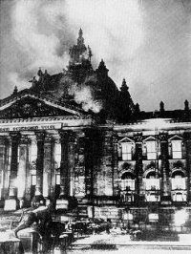

Slika : Reichstag v ognju

# Diktatura

Volitve so bile za naciste mejnik. Po tem mejniku so začeli postopoma prevzemati državo. V primeru, da niso dobili večine so se povezali s stranko DNVP, ki je po volitvah pridobila 8% in so z njo oblikovali večino. Začel se je tudi postopek zapiranja političnih nasprotnikov in vseh »drugačnih« kot so homoseksualci, rasno nižji ljudje, prestopniki in Hitlerju največja grožnja Judi. Množično so začeli ustanavljati koncentracijska taborišča, med katerimi je bilo prvo odprto v Dachauu, severno od Münchna leta 1933. Taborišča so bila pod okriljem Hitlerjevih SA in SS enot.

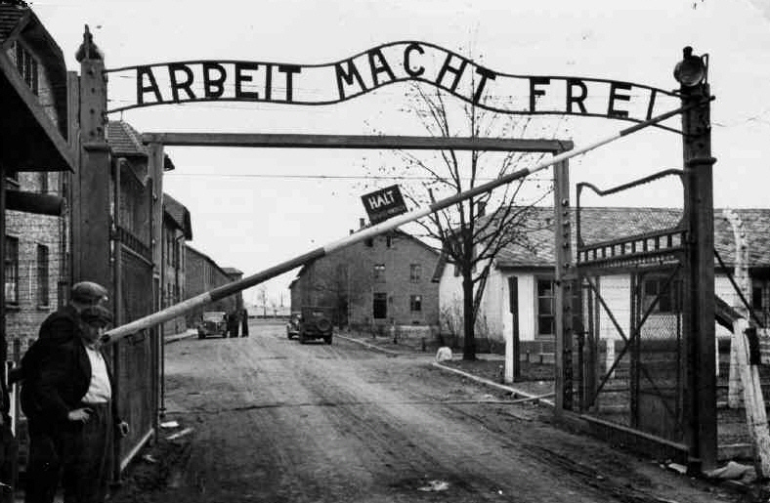

Slika : Taborišče Auschwitz

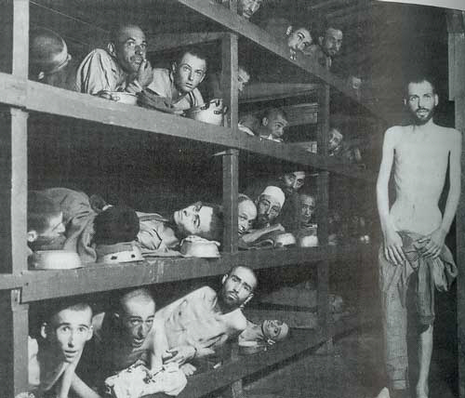

Slika : Poznejše razmere v taboriščih

Od vseh ustanov sta edini nedotaknjeni ostali armada in cerkev. Vzrok tega je bilo možno maščevanje, ki bi bilo lahko za Hitlerjev Tretji rajh usodno.Pojavljala se je tudi velika nestrpnost in očitki med Röhmovimi SA in Himmlerjevimi SS silami. Himmler je do Röhma postal sovražen, ker je Röhm hotel dokonca izvršiti revolucijo in popolnoma prevzeti oblast. Zato je Röhm predlagal, da bi se SA in SS združila pod enim ministrstvom, ki bi mu narekoval ukaze Röhm sam. Hitler ni mogel dovoliti, da bi s tem razjezil armado in Röhmovega predloga ni mogel podpreti.

Odnosi med SA in armado so se vedno bolj krhali, saj je minister obrambe Blomberg menil, da oborožena SA ni grožnja samo armadi, ampak tudi državi. Slabo je bilo tudi stanje predsednika Hindenburga, Hitlerju pa se je porodila ideja. Blombergu je predlagal, da bi on postal njegov naslednik, v zameno pa bi armadi za uslugo potlačil Röhmova prizadevanja in močno zmanjšal obseg SA. Vojski in mornarici je garantiral, da bosta le onidve oboroženi. Vojska je podpisala pogodbo in s si s tem dejanjem zapečatila usodo.

Zdaj je Hitler imel oblast, kar je povzročilo, da SA ni več potreboval. Proti Röhmu sta se zarotila tudi njegova največja nasprotnika in sovražnika Himmler in Göring. Himmler je ostajal vodja SS, Hindenburg pa je Göringa postavil za vodjo armade. Hitler je sčasoma postal prepričan, da je Röhm grožnja, ki ga želi odstraniti. Hitler je za začetek svojega boja proti Röhmu prepovedal odredom SA nositi uniforme.

Hitler je bil pod velikim pritiskom predsednika Hindenburga, ki je zahteval, da se stanje v državi nemudoma umiri, sicer bi razglasil izredno stanje in bi vodenje države predal armadi. Stanje se je začelo spreminjati 28. junija 1934, ko so Röhma vrgli iz zveze oficirjev, istega dne pa se je armada javno postavila na Hitlerjevo stran. Hitler je prevzel vajeti v svoje roke. Dva dni zatem, torej 30. junija 1934, se je v spremstvu dolge kolone avtomobilov odpravil iz Münchna v Wiesse. V zgradbe so vstopili zelo zgodaj, tako, da so Röhma in njegove pristaše prijeli še v spanju. Večino šefov SA so ubili, Röhma pa so odpeljali v zapor. Ker se tam ni hotel ubiti sam, sta ga likvidirala dva SS oficirja. Tisti dan so ujeli in postrelili okoli 150 voditeljev SA. Na koncu so trdili, da so jih ubile le 61, a so jih na Nürnberškem procesu našteli več kot 1000. Hindenburg je bil za odločno akcijo Hitlerja in Göringa hvaležen, čas za izpolnitev obljube pa se je bližal.

# Prve osvojitve

S smrtjo predsednika Hindeburga 2. avgusta 1934, je Hitler prevzel še predsedniške dolžnosti in pooblastila. S tem dejanjem sta se združili tudi funkciji kanclerja in predsednika, tako, da je bil Hitler zdaj na čelu oboroženih sil in je postal državni poglavar. Kot prvo potezo je načrtoval priključitev ali zavzetje Avstrije. Načrtoval je atentat na avstrijskega kanclerja Dollfusa. Uspel mu je 25. julija 1934. Še pred tem pa so nacisti zavzeli neko radijsko postajo in sporočili, da je avstrijski kancler odstopil. Nato se je Hitler napotil zavzet Porenje in svoj trenutek je dočakal med zimo med letom 1934 in 1935. Menil je, da sta Francija in Velika Britanija prezaposleni z italijanskimi napadi na Etiopijo, zato je zdaj pravšnji čas za napad. Njegovi generali so bili sicer prepričani v neuspeh nacističnih sil, vendar so kljub temu uspešno tvegali in dosegli ponovno osvojitev Porenja. Francija se na to ni odzvala.

# Anschluss

Priključitev Avstrije Nemčiji se je pričela v trenutku, ko sta se srečala Hitler in Kurt Schuschnigg. Hitler mu je pokazal ultimat, v katerem je zahteval, da v tednu dni avstrijska vlada preide v roke nacistov, Avstrijska in nemška vojska morata vzpostaviti najožjo zvezo, avstrijsko gospodarstvo pa bo od zdaj del nemškega gospodarstva. V primeru, če Avstrija ne bi sprejela ultimata, bi Hitler svojim četam ukazal pohod na Avstrijo in bi jo vseeno priključil, a po poti nasilja. Schuschnigg je potreboval odgovor predsednika Miklasa in štiri dni pozneje je avstrijska vlada reorganizirala kabinet. Hitlerjeva nadaljna zahteva je bila tudi združitev obeh nemških držav, torej Avstrije in Nemčije. Schuschnigg je to zavrnil in dejal, da se Avstrija nikakor ne bo odpovedala svoji neodvisnosti. Hitler se je na to odzval rekoč, da bo o tem odločal avstrijski narod na plebiscitu. Hitler je blefiral. Za kaj takega seveda ni imel časa. Zgodilo se je, da so tolpe nacistov začele prevzemati eno avstrijsko pokrajino za drugo. Schuschnigg je na Hitlerjevo zahtevo preklical plebiscit. Nenadoma pa to Hitlerju ni bilo dovolj in je za nameček zahteval še prihod nemških čet v Avstrijo, češ, da bodo uredile razmere. Posledica je bil zlom Schuschniggove miselnosti in s tem je prišla tudi njegova odpoved ter uklonitev ultimatu. Nacisti so že prevzemali ceste in predsedstvo vlade, toda predsednik Miklas ni sprejel ultimata. Sledilo je, da je Göring narekoval telegram, ki jim ga mora poslati Seyss-Inquart, predstavnik avstrijske vlade:

Navajam: »Začasna avstrijska vlada, ki po odstavki Schuschniggove vlade smatra za svojo nalogo, da v Avstriji uvede red in mir, pošilja nemški vladi nujno zahtevo, da jo v tem podpre in ji pomaga pri preprečevanju prelivanja krvi. V tem namenu prosimo nemško vlado, naj pošlje svoje čete čim prej!«

Seyss-Inquart se je strinjal z vsebino in tako se je izvršila priključitev, brez enega samega strela in brez posredovanja Velike Britanije, Francije in Sovjetske zveze. Hitler si je s tem pridobil začasno strateško premoč. Avstrijci so na nadzorovanem plebiscitu 10. aprila z rekordnim rezultatom 99,75 odstotka to priključitev tudi dokončno potrdili. Hitlerju so se odprla vrata proti Jugovzhodni Evropi.

# 1. september 1939

Hitler je kljub vsem diplomatskim težavam potrdil čas napada na poljsko. Ostal je datum 1. september 1939 in čas 4.45 zjutraj. Ko se je zvečer 31. avgusta spuščal mrak, je poldrugi milijon Hitlerjeve vojske čakal na nemško-poljski meji. Ob deveti uri zvečer so vse nemške radijske postaje prenašale zadnje poskuse o mirovni pogodbi. Dejstvo je bilo, da mirovni predlogi Poljski niso bili predani. A to je bil zanemarljiv podatek. Napad se je zgodil s prehoda 31. avgusta na 1. september. Vsi nemški vojaki so se pripravljali na napad, tako, da je bila nemško-francoska meja povsem nezaščitena. Francoski generali se niso odločili za napad s tem pa so zgubili precej dragocenega časa. Francija in Velika Britanija sta vojno Nemčiji napovedali šele 3. septembra. Omenjeni napad na Poljsko je bil začetek II. svetovne vojne.

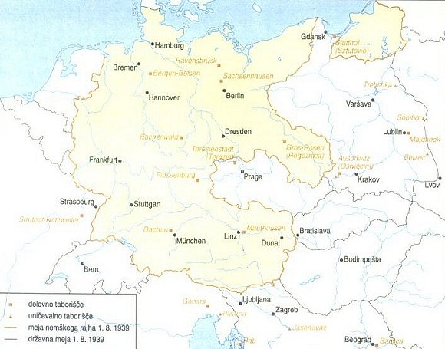

Slika : Obseg neškega rajha 1.8. 1939

# Hitlerjeva smrt

Potem ko je sovjetska Rdeča armada zavzela Berlin, naj bi nacistični vodja Adolf Hitler in njegova ljubica Eva Braun naredila samomor.

* Obstaja več teorij o Hitlerjevi smrti:
* Sodila naj bi si s pištolo. Najprej Eva Braun, nato še Hitler. Po njegovih zadnjih navodilih naj bi trupli polili z bencinom in zažgali.
* Pojedla naj bi tableto ciankalija, najprej Eva Braun. Ko je Hitler videl, da tableta deluje, jo je zaužil še sam. Ker ni mogel počakati na smrt, naj bi si sodil še s pištolo. Trupli naj bi nato kremirali.
* Oba naj bi pobegnila v Južno Ameriko

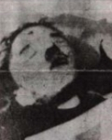

Slika : Možno Hitlerjevo truplo

Vse to so le teorije in poudarjam, da nobena ni dokazana.

# Zaključek